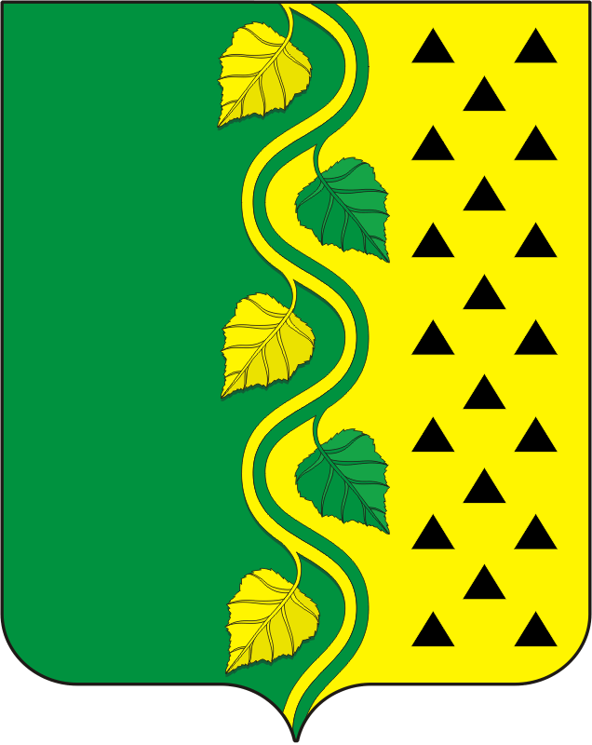

РОССИЙСКАЯ ФЕДЕРАЦИЯ
ОРЕНБУРГСКАЯ ОБЛАСТЬ
СОВЕТ ДЕПУТАТОВ НОВОСОКУЛАКСКОГО СЕЛЬСОВЕТА
САРАКТАШСКОГО РАЙОНА ОРЕНБУРГСКОЙ ОБЛАСТИ
ЧЕТВЕРТОГО СОЗЫВА

РЕШЕНИЕ
внеочередного третьего заседания Совета депутатов
Новосокулакского сельсовета четвертого созыва

16 ноября 2020 года № 11

Об избрании председателей постоянных комиссий Совета депутатов муниципального образования Новосокулакский сельсовет Саракташского района Оренбургской области

В соответствии с Регламентом Совета депутатов муниципального образования Новосокулакский сельсовет Саракташского района

Совет депутатов сельсовета

Р Е Ш И Л:

1. Избрать председателями постоянных депутатских комиссий следующих депутатов Совета депутатов муниципального образования Новосокулакский сельсовет Саракташского района Оренбургской области:

1.1. Председателем постоянной комиссии по мандатным вопросам, вопросам местного самоуправления, законности, правопорядка, казачества, работе с общественными и религиозными объединениями, национальным вопросам и делам военнослужащих – Шмакова Александра Петровича, депутата от избирательного округа № 1, пенсионер.

1.2. Председателем постоянной комиссии по бюджетной, налоговой и финансовой политике, собственности и экономическим вопросам, торговле и быту – Макеева Валерия Викторовича, депутата от избирательного округа № 1, оператор газовой котельной , учитель Новосокулакской СОШ .

1.3.Председателем постоянной комиссии по образованию, здравоохранению, социальной политике, делам молодежи, культуре и спорту – Гололобову Ольгу Васильевну, депутата от избирательного округа № 1, директор Новосокулакской СОШ

2. Контроль за исполнением данного решения оставляю за собой.

3. Настоящее решение вступает в силу с момента его подписания и подлежит официальному опубликованию на официальном сайте администрации сельсовета .

Председатель Совета депутатов сельсовета Т.М.Ровенских

Разослано: депутатам Совета депутатов сельсовета, постоянным комиссиям, прокуратуре района, в дело, на официальный сайт администрации сельсовета.

